Pressemateriale

Ny brændstoføkonomisk benzinmotor fra Peugeot

Målsætningen om at reducere den globale CO2-emission er blevet mere og mere ambitiøs. Normen for 2020 er en udledning på maksimalt 95g CO2 pr km, og da det stadig vil være termiske motorer, som udgør majoriteten af bilernes drivlinjer, kræver det fortsat fokus på innovation og udvikling af disse.

PSA Peugeot Citroën har efter det første halvår i 2012 placeret sig som den bilproducent i Europa, der har den laveste gennemsnitlige CO2-udledning, når man kigger på alle solgte bilmodeller. Med en gennemsnitlig CO2-udledning på 124,5 g/km ligger PSA Gruppen allerede et langt stykke under EU-kravet for 2015, som er 130 g/km. Hele 22,1 % af Gruppens solgte biler i Europa har en CO2-udledning under 111 g/km, mens 16 % har en CO2-udledning på under 121 g/km.

PSA Gruppen har en klar strategi for fortsat at reducere sin CO2-emission og udvikle både sine diesel- og benzinmotorer. Et af de meget vigtige elementer i denne strategi er downsizing, hvilket den helt nye familie af 3-cylindrede benzinmotorer er et eksempel på.

Peugeot 208 er den første model, som tilbydes med den nye 3-cylindrede benzinmotor, som er resultatet af tre års intensivt arbejde. Hele 52 godkendte patenter, hvoraf de 17 er i topstykket, vidner om den innovation og forskning, der er lagt i denne nye motor. Målet ved projektets start: Reduceret CO2-emission med 25 % i forhold til den velkendte 4-cylindrede TU motor, højt moment ved lavt omdrejningstal og en vægtreduktion på 25 kg. Resultatet er ikke til at tage fejl af – den nye 1,2 l 3-cylindrede motor yder i 208´eren 82 hk, kører op til 22,2 km/l og har et CO2-udslip på 104 g/km, hvilket placerer den blandt de absolut mest brændstoføkonomiske benzinmodeller i sin klasse.

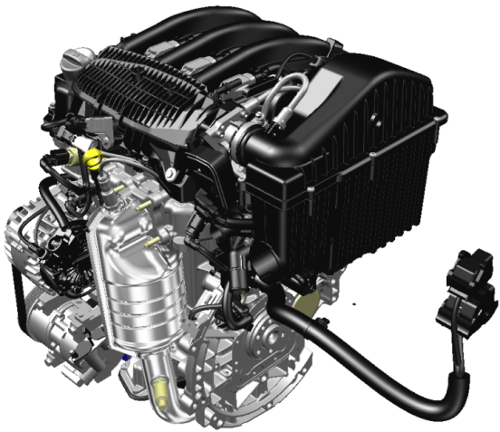

**Tekniske data**

|  |  |  |  |  |
| --- | --- | --- | --- | --- |
|  | **EB0** | **EB2** | **EB2M** |  |
| Salgsbetegnelse | 1,0 VTi | 1,2 VTi | 1,2 VTi |
| Slagvolumen | 999 cm3 | 1199 cm3 | 1199 cm3 |
| Effekt | 50 kW ved 6000 omdr./min. | 60 kW ved 5750 omdr./min. | 52 kW ved 5500 omdr./min. |
| Effekt | 68 hk | 82 hk | 70 hk |
| Moment | 97 N.m ved 3000 omdr./min. | 116 N.m ved 2750 omdr./min. | 110 N.m ved 3000 omdr./min. |
| Boring / Slaglængde | 71mm x 84 mm | 75 mm x 90,5 mm | 75 mm x 90,5 mm |
| Kompressionsforhold | 11 | 11 | 10 |
| VVT | indsugning / udstødning | indsugning / udstødning | uden |
| Indsprøjtning | indirekte | indirekte | indirekte |
| Balanceaksel | nej | ja | ja |
| Typebetegnelse | ZMZ | HMZ | HMY |
| Antiforureningsnorm | Euro 5 | Euro 5 | Euro 5 |

**De tekniske systemer i EB motoren**

**Taktning**

EB motoren er udstyret med en såkaldt ”våd” tandrem.

Tandremmen er placeret i hus i topstykket/motorblokken,

hvor den ”bader” i oliedampe, når motoren er i drift og er

designet til disse forhold.

Den drives på samme måde som en almindelig tandrem,

og strammes af en strammerulle og et medløberhjul.

Fordele: Lavere forbrug pga. mindre friktion samt mindre støj.

**Topstykke**

Støbemetoden, som er anvendt til topstykket

(lost foam procedure), gør det muligt at integrere

vægt- og pladsbesparende funktioner.

Topstykket indeholder således udstødningsmanifold,

termostathus, mellemste højre ophæng samt løftebeslag.

Der blev ansøgt om og godkendt hele 17 patenter alene

i topstykket.

**Motorblok**

Motorblokken har fortsatte cylinderboringer og cylinderskørter, og den indeholder foringer med kølergitter.

**Motorkøling**

Der anvendes en ny form for styring af kølersystemet på EB motorerne, kaldet termostyring.

Dette fungerer ved, at udstødningsmanifoldens kølesystem integreret i topstykket indvinder en del af den afgivne varme fra udstødningen og dermed reducerer motorens opvarmningstid. Takket være en dobbelt termostat integreret i termostathuset, giver ”split-cooling” princippet mulighed for at afbryde i vandgennemstrømningen i topstykket og motorblokken, når det er koldt. Olien opvarmes hurtigere, hvilket reducerer friktion og dermed også brændstofforbruget.

Fordele: Sikrer en hurtigere opvarmingsfase for motoren, og motoren kører ved høj temperatur ved dellast og ved lavere temperatur ved fuldlast.

**Balanceaksel**



En 3-cylindret motor har et drejningsmoment,

der skaber vibrationer i karosseriet. Derfor er

motoren udstyret med en balanceaksel. Den

anvendes til at skabe et moment, der er modsat-

rettet af det moment, der skabes af motorens

bevægelige dele (krumtap, plejlstænger og

stempler). De to modsatrettede momenter

resulterer i en motor, der ikke vibrerer, når de bevægelige dele er i bevægelse. Med balanceakslen kan man altså afbalancere motorens dele i bevægelse samt krumtapakslens forsætning.